APRESENTAÇÃO
Esta seleção de quadrinhos é um dos resultados parciais do projeto de pesquisa intitulado As tiras da Mafalda: conteúdos de Geografia na linguagem de quadrinhos, que teve como objetivo principal analisar uma produção cultural popular (a linguagem de quadrinhos), com a proposição de indicá-la como recurso didático-pedagógico, a fim de consolidar a produção de conhecimentos geográficos.
Esta etapa da investigação relaciona-se com o estudo de Geografia local: Goiânia e estado de Goiás. Paralelamente, a análise dos programas de disciplinas do ensino básico que tratam desta temática, selecionou-se tiras de quadrinhos, cartuns, charges, que apresentam potencial para o estudo deste conteúdo. Além da seleção no livro Toda Mafalda, verificou-se, também, em outras obras que divulgam a linguagem de quadrinhos e que possibilitam o estudo da cidade de Goiânia ou do estado de Goiás. Neste caso, averiguou-se o jornal O Popular, o livro 10 anos com Mafalda, o Blog de Jorge Braga.
Os quadrinhos escolhidos estão na forma digital, organizados conforme a relação com o estudo geográfico de cidade ou do estudo de Estado e agrupados de acordo com temas da Geografia escolar, tais como: cidade-campo, economia urbana, gestão da cidade, ambiente urbano, lugares da cidade, sociedade urbana, estado-região. O conjunto de quadrinhos, resultante da seleção e análise, está disponível em CD-ROM e poderá ser utilizado pelos professores, especialmente os de Geografia, em suas atividades didáticas.
Num momento em que a linguagem visual, em suas diversas formas, expressa conteúdos do mundo vivido, percebido e concebido; espera-se que esta iniciativa contribua efetivamente para a motivação de professores e alunos na prática de ensino-aprendizagem de Geografia, principalmente ao se considerar as múltiplas possibilidades da interpretação e compreensão da linguagem de quadrinhos.
Bom trabalho!
Eunice Isaias da Silva – Orientadora/coordenadora – professora de Geografia do Centro de Pesquisa Aplicada à Educação (Cepae-UFG).
Elson Rodrigues Olanda – Vice-coordenador – professor de Geografia do Centro de Pesquisa Aplicada à Educação (Cepae-UFG).
Juliane Carla Silva – bolsista Prolicen – aluna de Geografia do Instituto de Estudos Socioambientais (Iesa-UFG).
3- GOIÂNIA: GESTÃO URBANA

Desigualdade social 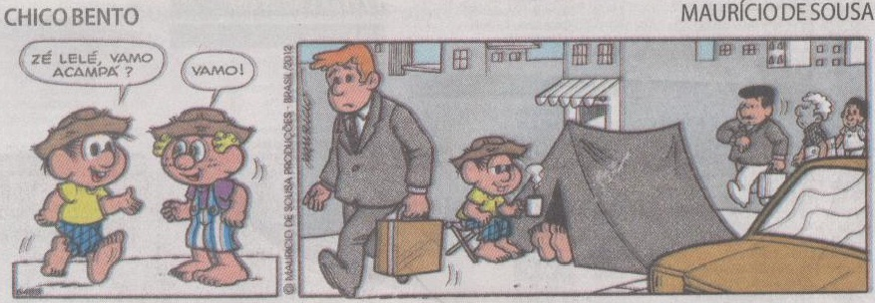Fonte: O Popular, 21 jan 2013. Magazine, p. 5.

Burocracia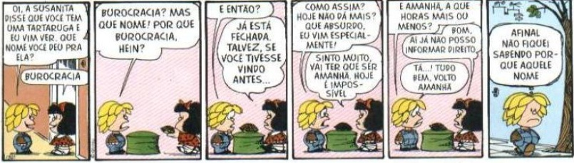 Fonte: Quino. Toda Mafalda. São Paulo: Martins Fontes, 2003. p. 283, tira 5.

Trânsito caótico 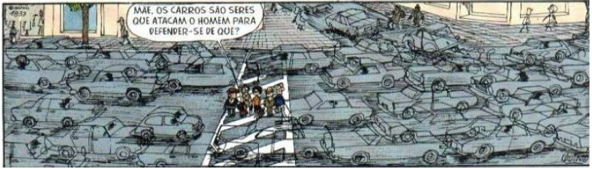 Fonte: Quino. Toda Mafalda. São Paulo: Martins Fontes, 2003 p. 394, tira 1.

Educação no trânsito
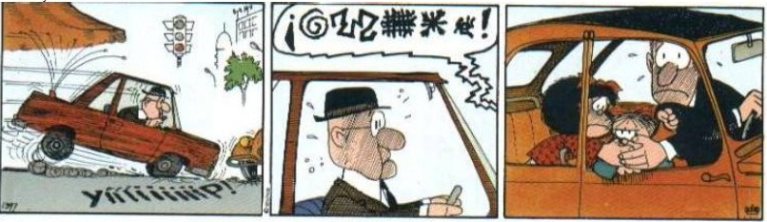
Fonte: Quino. Toda Mafalda. São Paulo: Martins Fontes, 2003. p. 300, tira 1.

Insegurança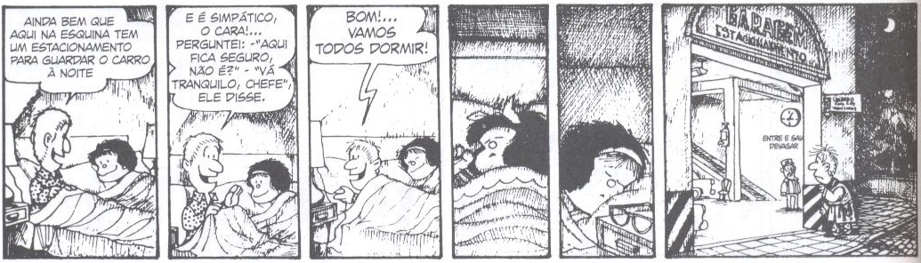Fonte: Quino. 10 anos com Mafalda. São Paulo: WMF Martins Fontes, 2010. p. 36, tira 2.

Política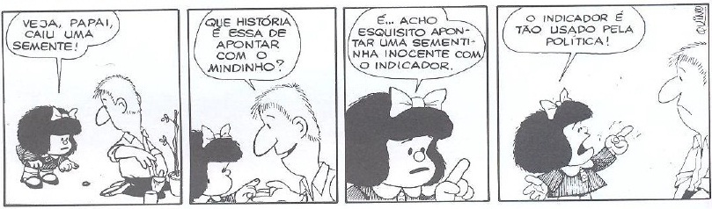Fonte: Quino. Toda Mafalda. São Paulo: Martins Fontes, 2003. p. 50, tira 2.

Política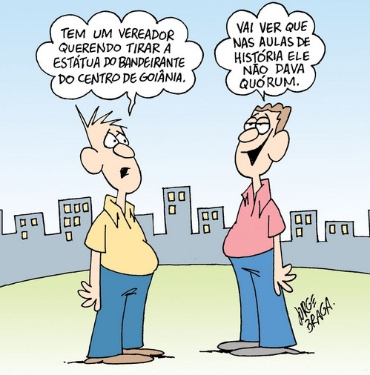
Fonte: http://jorgebragahumor.com.br. Acesso em: 17 ago. 2012 às 17:34.

Eleições e tecnologia
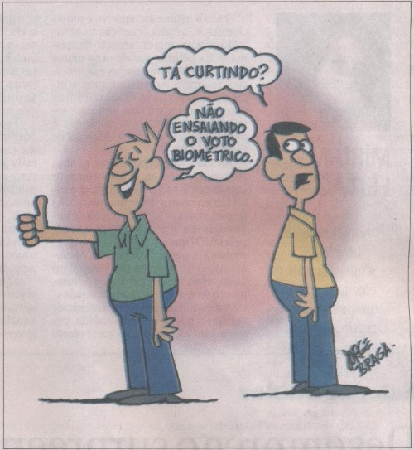
Fonte: O Popular, 6 out 2012. Opinião, p. 10.

Eleições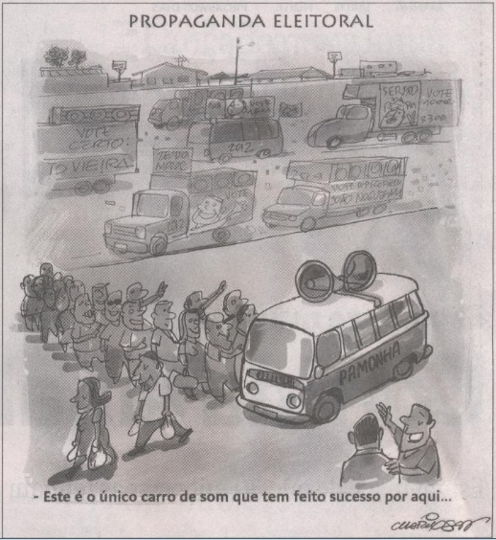
Fonte: O Popular, 3 set 2012. Opinião, p. 6.

Promessas eleitorais 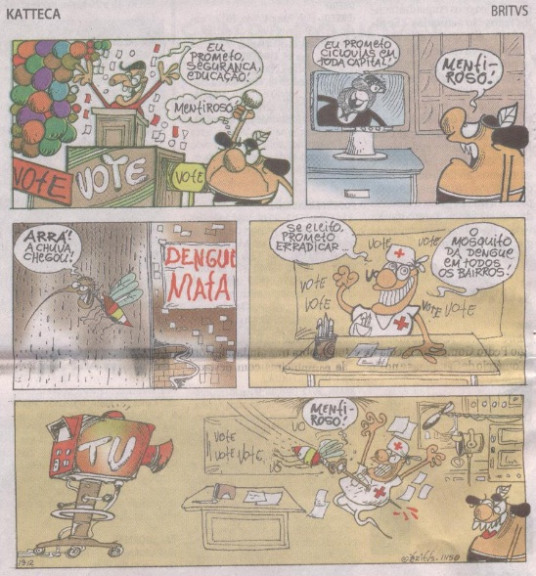
Fonte: O Popular, 27 set 2012. Magazine, p. 6.

Privilegiados
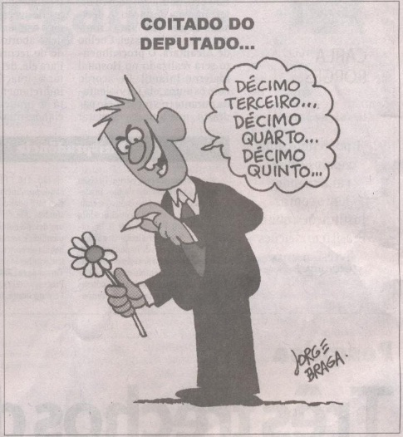
Fonte: O Popular, 15 dez 2012. Opinião, p.8.

Corrupção
Fonte: http://jorgebragahumor.com.br. Acesso em: 25 jan. 2013 às 15:59.

Governantes
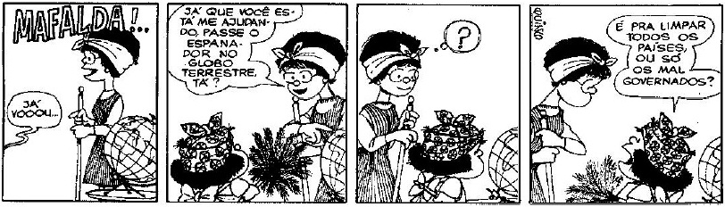
Fonte: Quino. Toda Mafalda. São Paulo: Martins Fontes, 2003. p. 31, tira 4.

Promessas políticas 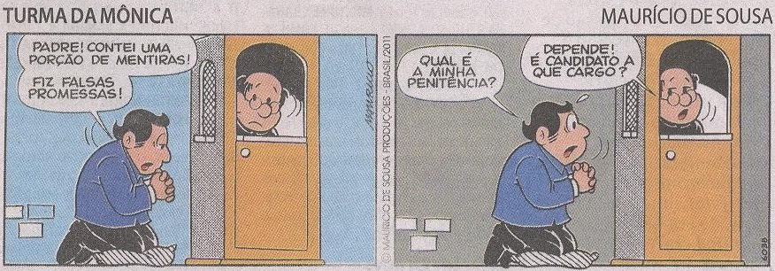Fonte: O Popular, 14 nov 2012. Magazine, p. 6.

Administração pública e privada
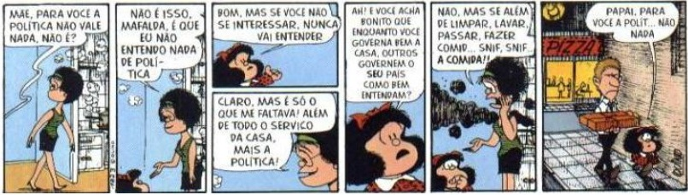Fonte: Quino. Toda Mafalda. São Paulo: Martins Fontes, 2003. p. 391, tira 2.

Corrupção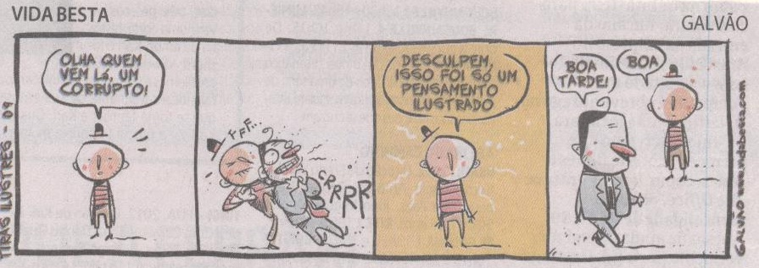Fonte: O Popular, 2 set 2012. Magazine, p. 6.

Regras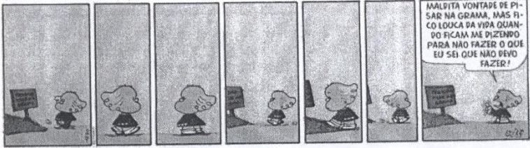Fonte: Quino. Toda Mafalda. São Paulo: Martins Fontes, 2003. p. 392, tira 4.
Problemas sociais
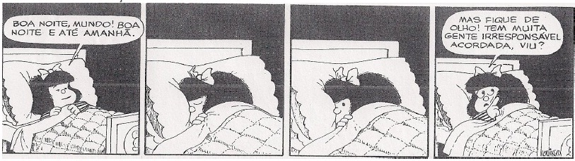Fonte: Quino. Toda Mafalda. São Paulo: Martins Fontes, 2003. p. 36, tira 1.

Violência no futebol
Fonte: http://jorgebragahumor.com.br. Acesso em: 25 jan. 2013 às 16:24.

Violência no futebol
Fonte: http://jorgebragahumor.com.br. Acesso em: 17 ago. 2012 às 16:37.

Violência urbana 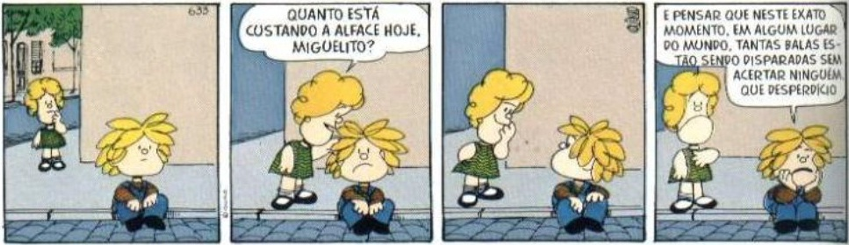Fonte: Quino. Toda Mafalda. São Paulo: Martins Fontes, 2003. p. 137, tira 2.

Segurança 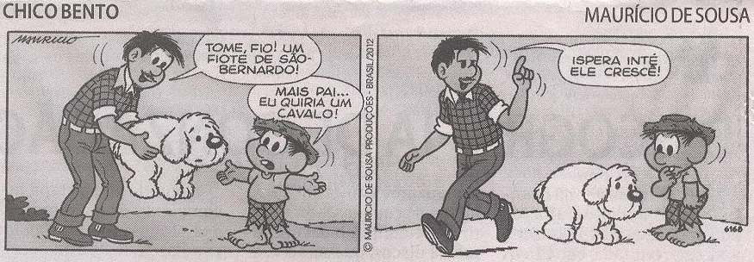Fonte: O Popular, 24 jun 2012. Magazine, p. 6.

Insegurança e incerteza 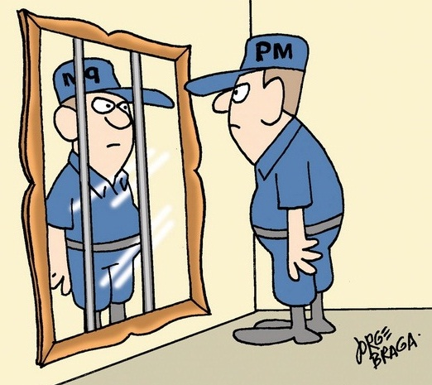
Fonte: http://jorgebragahumor.com.br. Acesso em: 25 jan. 2013 às 15:52.

Insegurança
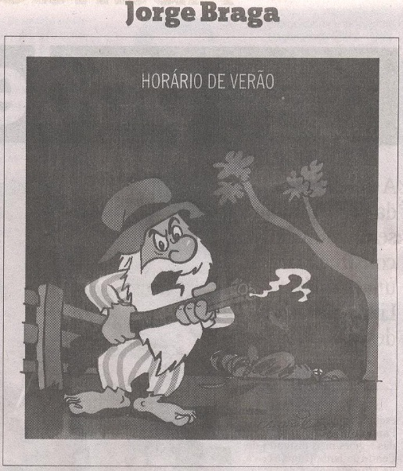
Fonte: O Popular, 21 out 2012. Opinião, p. 6.

Falta de segurança
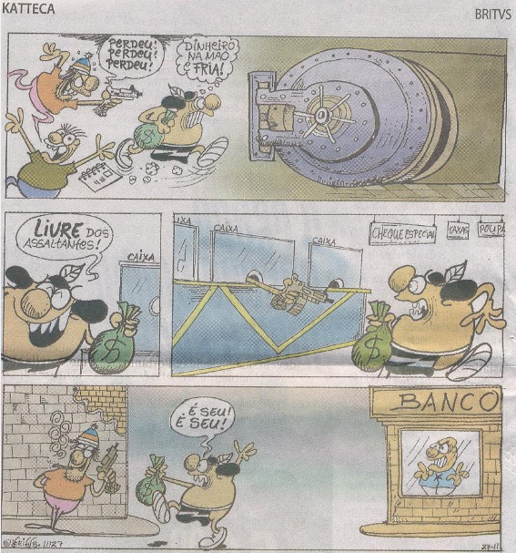
Fonte: O Popular, 17 ago 2012. Magazine, p. 6.

Segurança precária 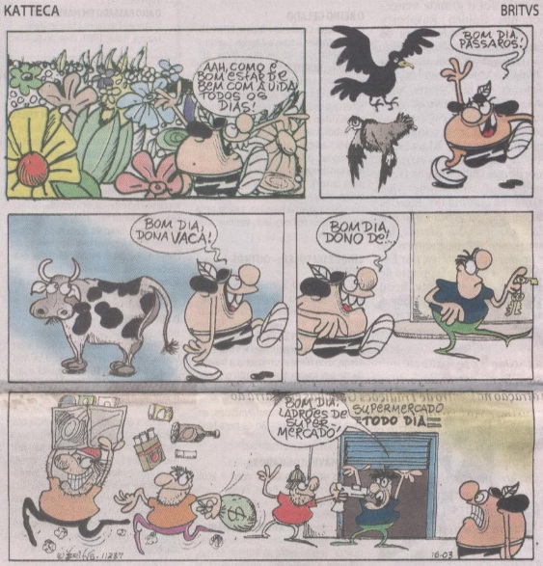Fonte: O Popular, 26 fev 2013. Magazine, p. 6.

Insegurança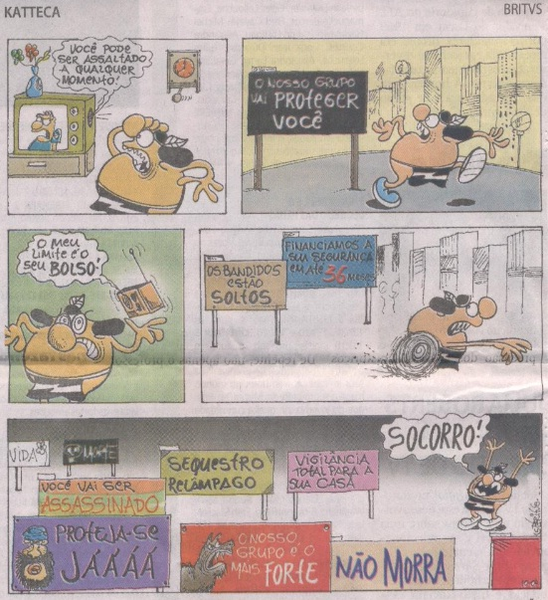
Fonte: O Popular, 7 out 2012. Magazine, p. 6.

Violência exposta na TV 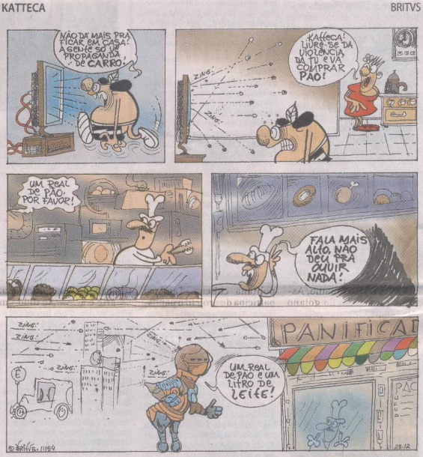
Fonte: O Popular, 4 out 2012. Magazine, p. 6.

Paz
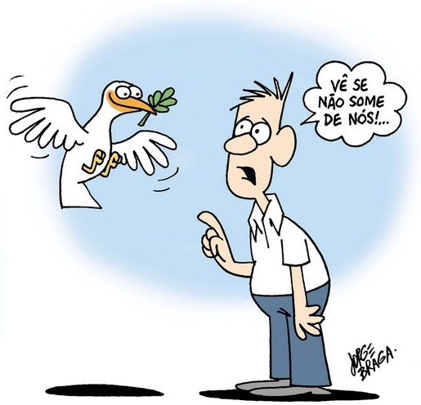
Fonte: http://jorgebragahumor.com.br. Acesso em: 25 jan. 2013 às 15:58.

Obras públicas
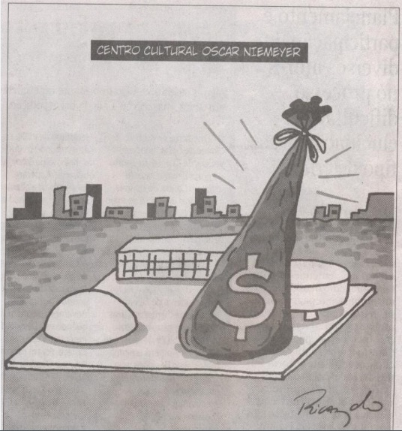
Fonte: O Popular, 22 out 2012. Opinião, p. 6.

Saúde pública 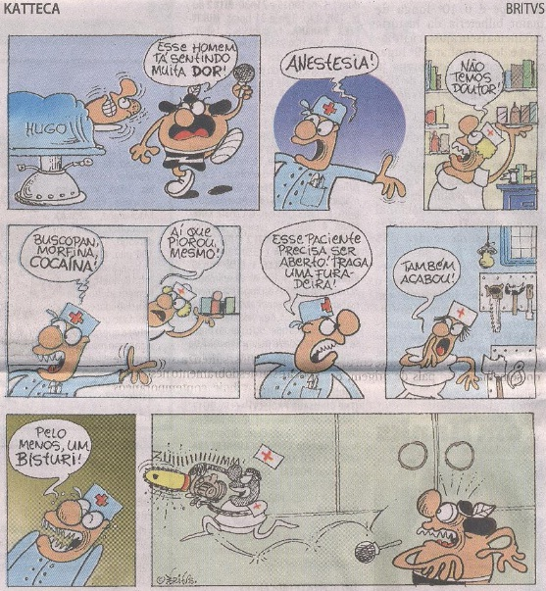
Fonte: O Popular, 15 set 2012. Magazine, p. 6.

Saúde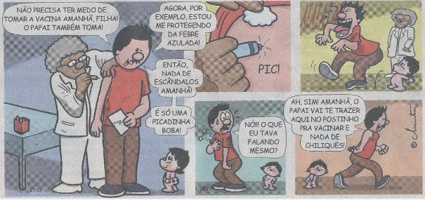Fonte: O Popular, 20 jan 2013. Almanaque, p. 8.

Dengue
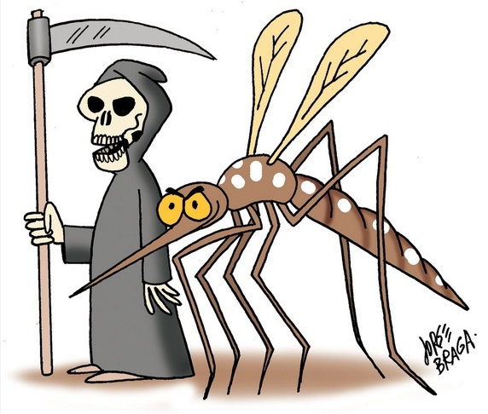
Fonte: http://jorgebragahumor.com.br. Acesso em: 25 jan. 2013 às 15:57.

Dengue
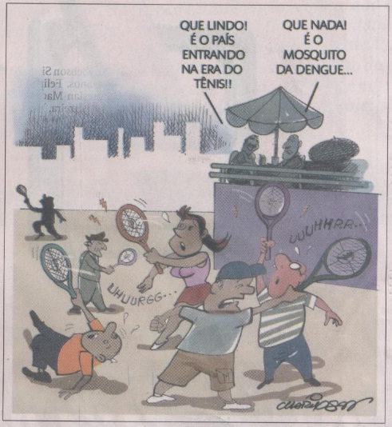
Fonte: O Popular, 27 fev 2013. Opinião, p. 6.

Dengue
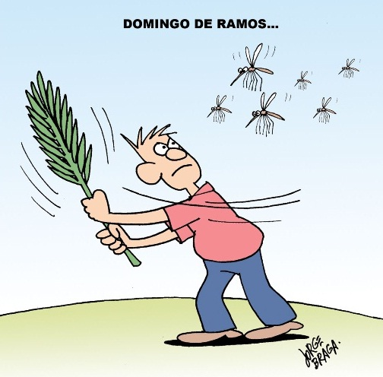
Fonte: http://jorgebragahumor.com.br. Acesso em: 10 ago. 2012 às 17:19.

Dengue
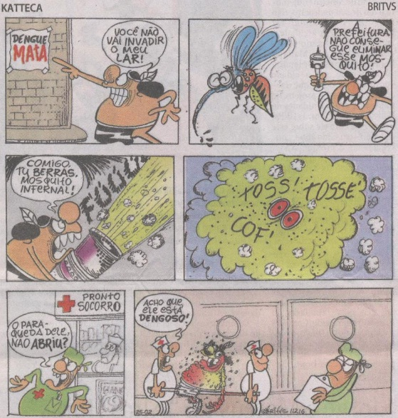Fonte: O Popular, 19 jan 2013. Magazine, p. 5.

Dengue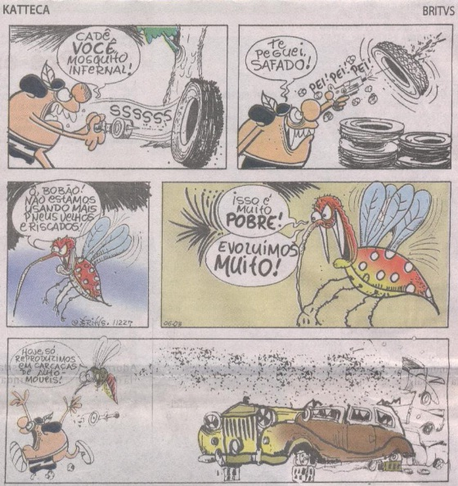Fonte: O Popular, 3 fev 2013. Magazine, p. 6.

Dengue persistente 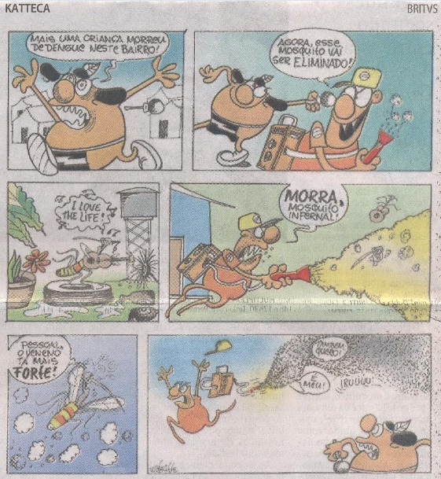Fonte: O Popular, 13 out 2012. Magazine, p. 5.

Falta de assistência à saúde 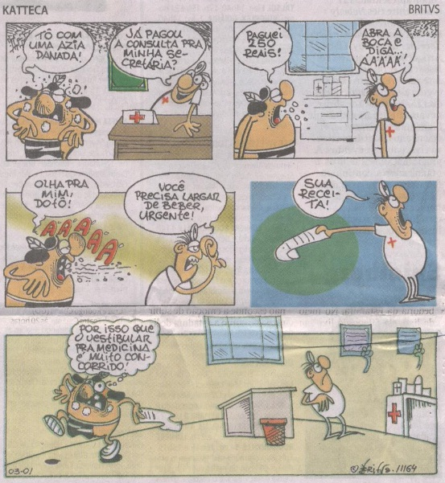
Fonte: O Popular, 23 out 2012. Magazine, p. 6.

Falta de estrutura 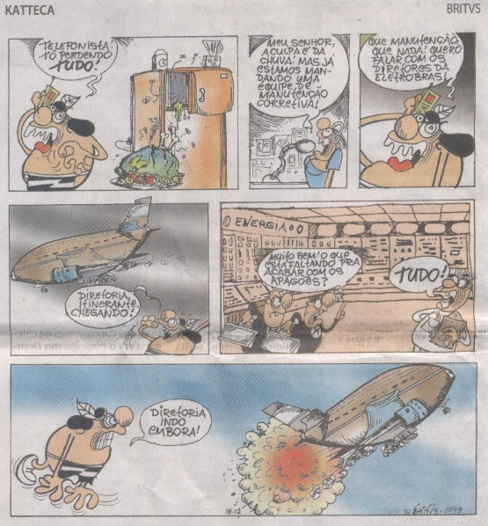
Fonte: O Popular, 26 set 2012. Magazine, p. 6.

Mobilidade urbana 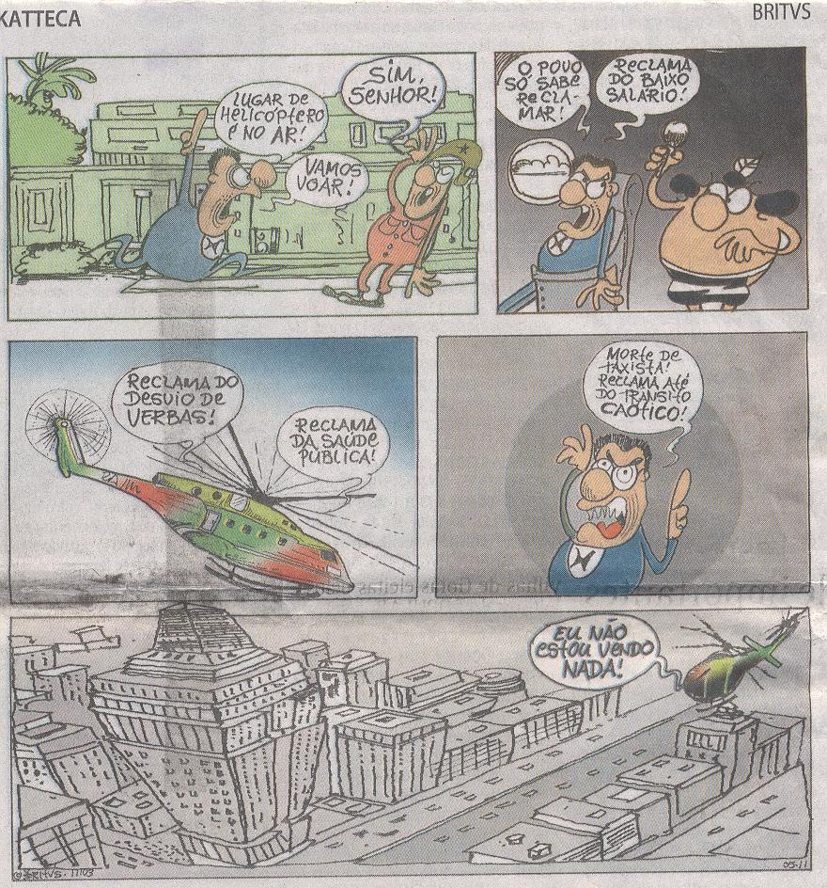Fonte: O Popular, 26 jun 2012. Magazine, p. 6.

Rodovias goianas
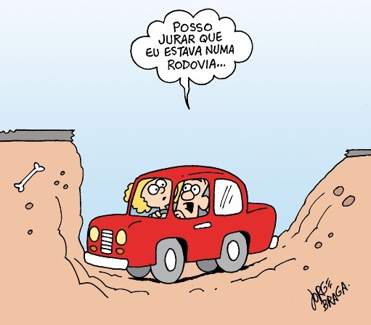
Fonte: http://jorgebragahumor.com.br. Acesso em: 10 ago. 2012 às 17:26.

Rodovias
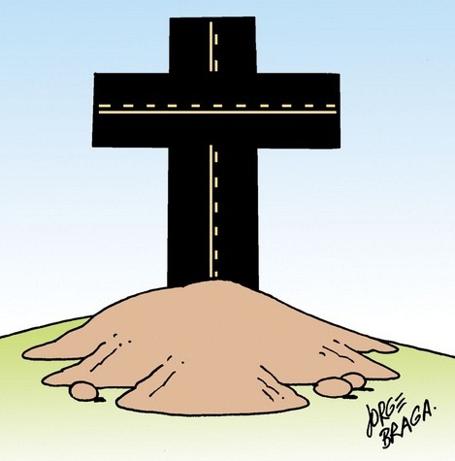
Fonte: http://jorgebragahumor.com.br. Acesso em: 20 ago. 2012 às 15:50.

Infraestrutura no trânsito urbano
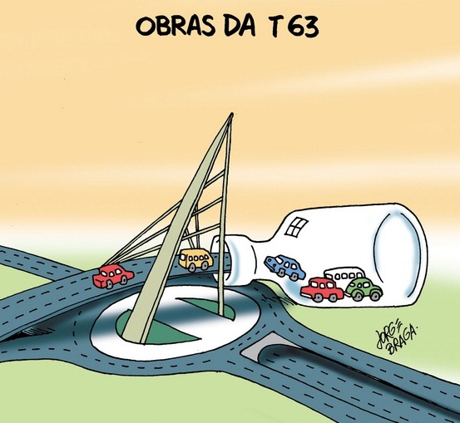
Fonte: http://jorgebragahumor.com.br. Acesso em: 17 ago. 2012 às 17:20.

Estrutura viária precária 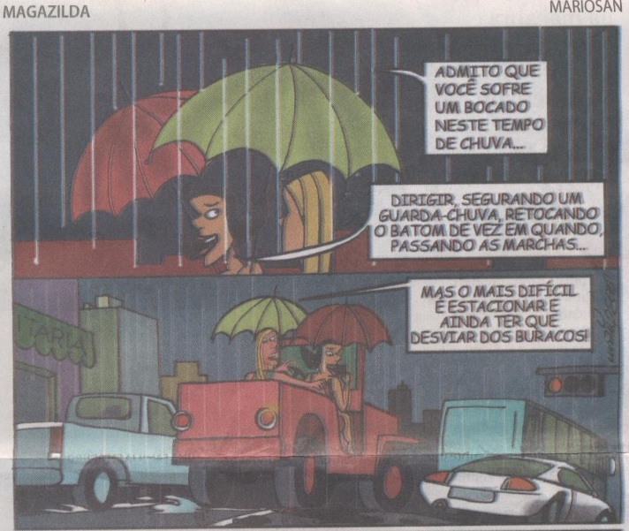
Fonte: O Popular, 21 jan 2013. Magazine, p. 5.

Inundação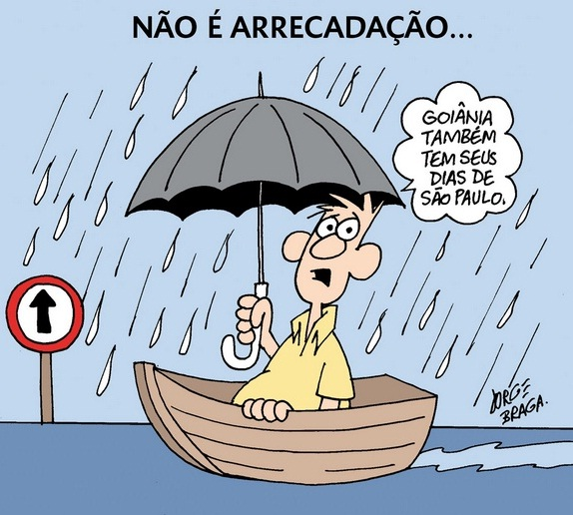Fonte: http://jorgebragahumor.com.br. Acesso em: 17 ago. 2012 às 16:56.

Poluição urbana 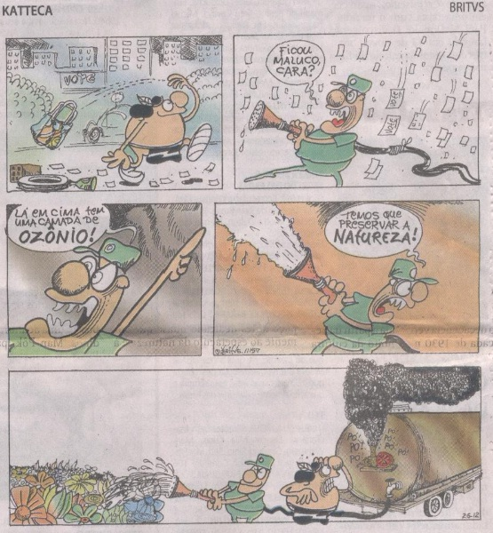
Fonte: O Popular, 6 out 2012. Magazine, p. 6.

Contaminação ambiental 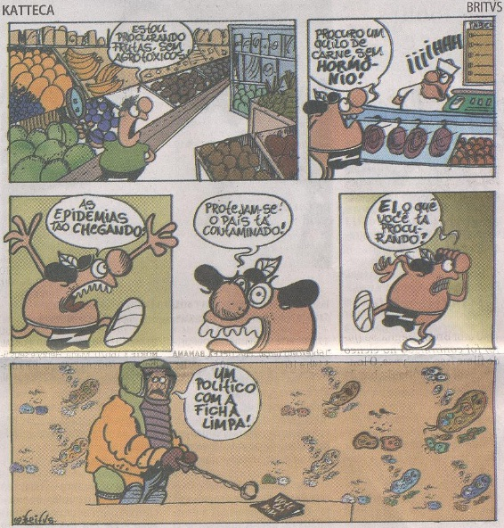Fonte: O Popular, 1 jan 2013. Magazine, p. 5.

Migração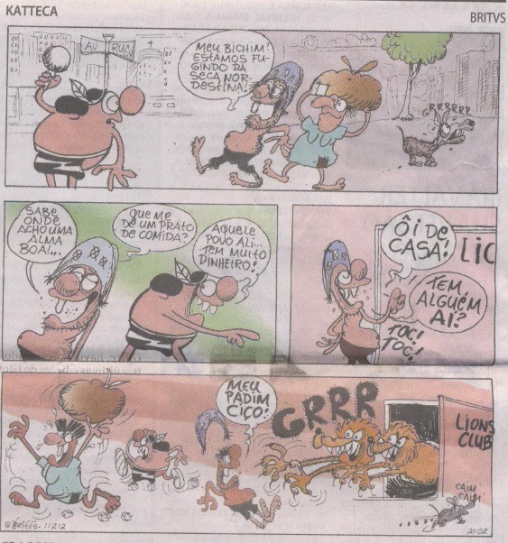Fonte: O Popular, 15 jan 2013. Magazine, p. 6.

Política habitacional popular 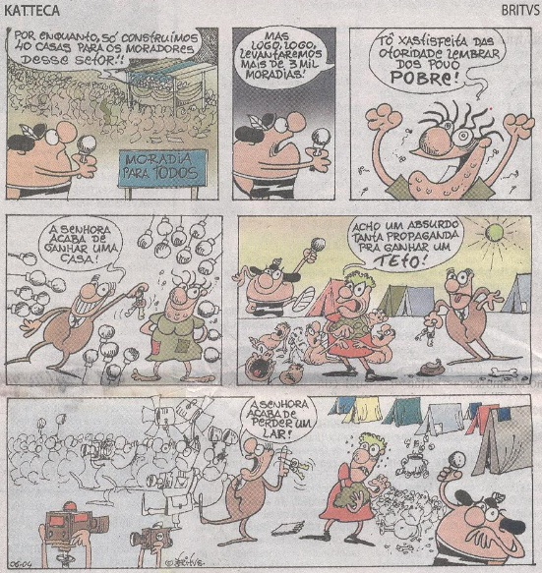
Fonte: O Popular, 6 fev 2013. Magazine, p. 6.

REFERÊNCIA
- http://jorgebragahumor.com.br.
- O POPULAR. Goiânia: 2012-2013.
- QUINO, J. L. 10 anos com Mafalda. São Paulo: WMF Martins Fontes, 2010.
- QUINO, J. L. Toda Mafalda. São Paulo: Martins Fontes, 2003.

UNIVERSIDADE FEDERAL DE GOIÁS

PRÓ-REITORIA DE GRADUAÇÃO

CENTRO DE ENSINO E PESQUISA APLICADA À EDUCAÇÃO

ÁREA DE CIÊNCIAS HUMANAS E FILOSOFIA

SUBÁREA DE GEOGRAFIA
Eunice Isaias da Silva – Orientadora/coordenadora – professora de Geografia do Centro de Pesquisa Aplicada à Educação (Cepae-UFG).
Elson Rodrigues Olanda – Vice-coordenador – professor de Geografia do Centro de Pesquisa Aplicada à Educação (Cepae-UFG).
Juliane Carla Silva – bolsista Prolicen – aluna de Geografia do Instituto de Estudos Socioambientais (Iesa-UFG).

Projeto de pesquisa selecionado pelo Programa bolsas de licenciatura da Universidade Federal de Goiás – Prolicen-UFG (2010/2011/2012/2013).
QUINO, J. L. 10 anos com Mafalda. São Paulo: WMF Martins Fontes, 2010.
O POPULAR. Goiânia: 2012-2013.
QUINO, J. L. 10 anos com Mafalda. São Paulo: WMF Martins Fontes, 2010.
http://jorgebragahumor.com.br.

